Warszawa 15.09 2022

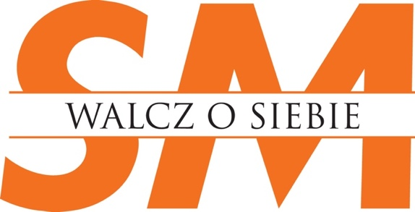

**XI edycja kampanii SM-walcz o siebie.**

**Rok 2022, to już XI edycja medialnej kampanii społecznej SM- walcz o siebie.****Zaczynamy śmiało mówić o personalizacji leczenia, doborze leków z szerokiej palety, indywidualnie podchodząc do pacjenta, biorąc pod uwagę stan kliniczny, projekcję rozwoju choroby, wywiad rodzinny i plany życiowe.**

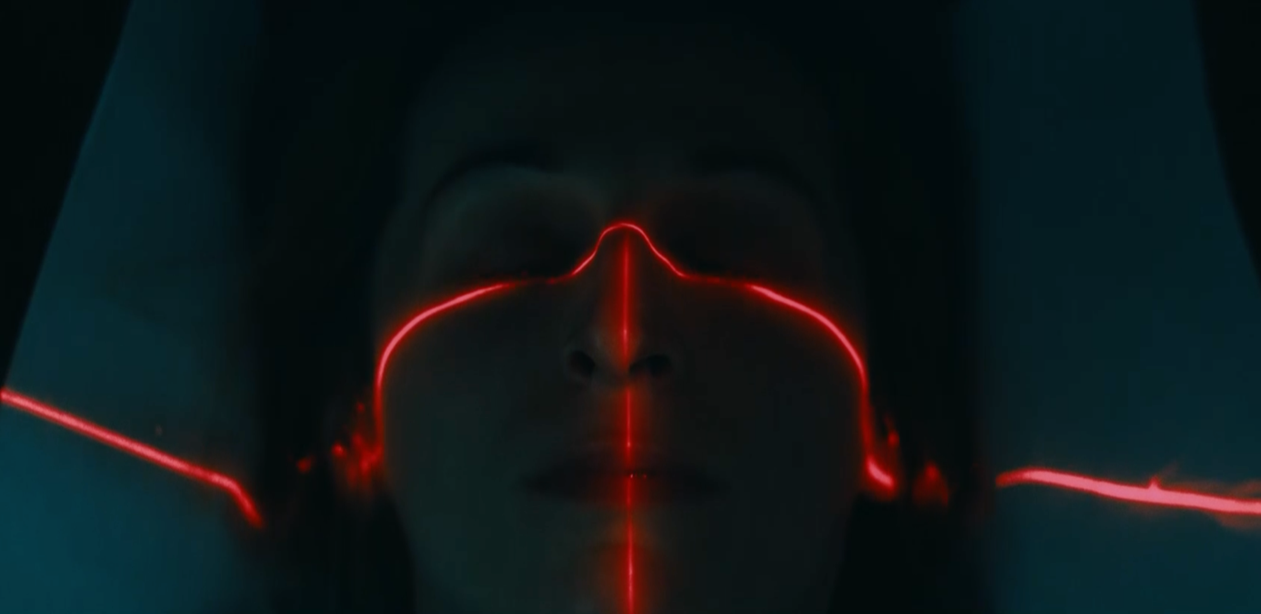

Poziom wiedzy dotyczącej stwardnienia rozsianego, możliwej do samodzielnego zdobycia w ciągu ostatnich kilkunastu, a szczególnie kilku lat bardzo się zwiększył. Nie tylko jest więcej informacji, ale są one lepszej jakości, bardziej rzetelne i bardziej użyteczne dla pacjentów stojących przed diagnozą czy zaczynających leczenie.

Nad społecznym odbiorem i komunikatami kierowanymi do szerokiego grona osób, w tym pracodawców, rodzin i bliskich osób z SM, pracuje od 12 lat SM-walcz o siebie.

*Trzeba przyznać, że ostatnia dekada to prawdziwa rewolucja, która doprowadziła do sytuacji, że nasi pacjenci mogą być leczeni na światowym poziomie. Co nie oznacza, że nie ma obszarów, które wymagają poprawy. Czekamy na kolejne zmiany na listach refundacyjnych, nowe leki, nowe formy podania leków już znanych, łagodniejsze kryteria wejścia do programów-* mówi Malina Wieczorek, prezes Fundacji SM-walcz o Siebie.

Tymczasem z badania przeprowadzonego przez dom badawczy Maison&Partners, na prawie 1000 pacjentach z SM wynika, iż cały **czas** **potrzebny na diagnozę SM wciąż jest zbyt długi.** W większości przypadków postawienie diagnozy zajęło powyżej pół roku. Wiele chorych w procesie diagnostyki zetknęła się także z problemami systemowymi, przede wszystkim związanymi z długim czasem oczekiwania na wizytę u specjalisty i na niezbędne do postawienia diagnozy badania.

**Ważna rola neurologa z przychodni oraz lekarzy innych specjalizacji na początkowym etapie rozpoznania choroby.**

Choć w zdecydowanej większości przypadków ostateczną diagnozę, że dana osoba choruje na SM, postawił lekarz neurolog ze szpitala, to niemal połowa respondentów przyznaje, że pierwsze podejrzenia, że mogą chorować na SM, usłyszeli od neurologa z przychodni oraz lekarzy innych specjalizacji (np. okulistów). Pokazuje to jak istotną rolę we wczesnym wykrywaniu SM odgrywają lekarze z przychodni oraz lekarze innych specjalizacji – zwiększanie świadomości SM w tej grupie może przyczynić się do przyspieszenia procesu diagnostyki.

**Potrzeba rozwiązań umożliwiających rzadszy i wygodniejszy odbiór / podanie leku.** Choć większość badanych osób z SM przyznaje, że odbiera lek lub uczestniczy w podaniu leku w szpitalu lub w przychodni raz na 3 miesiące, to wciąż duża grupa (niemal 20%) robi to częściej, tj. raz na 1-2 miesiące. Co więcej, niemal 30% respondentów przyznaje, że aby odebrać / przyjąć lek musi dojechać ponad 50 km od miejsca swojego zamieszkania. W konsekwencji niemal 60% osób deklaruje, że w dniu odbioru / przyjęcia leku jest zmuszona wziąć zwolnienie lekarskie, urlop w pracy lub opuścić dzień w pracy / szkole.

Zdecydowana większość preferowałaby rzadszy odbiór / podanie leku (co 3, 6, a nawet 12 miesięcy).

**Ważna rola lekarzy oraz innych chorych w poszerzaniu wiedzy o SM.** Większość badanych ocenia swoją wiedzę o SM jako średnią, jednocześnie stara się poszukiwać informacji na temat choroby i jej leczenia, najczęściej od lekarzy, innych chorych oraz w internecie. Szczególnie zainteresowane poszerzaniem swojej wiedzy wydaje się być osoby „świeżo” zdiagnozowane, które próbują odnaleźć się w nowej sytuacji.

Warto zwrócić uwagę na wynik, który jednoznacznie pokazuje wpływ informacji przekazywanej przez lekarza na realne zachowanie pacjentów – osoby, których lekarz często przypomina o ważności systematycznego stosowania leków, istotnie rzadziej pomijają dawki leków niż chorzy, których lekarz o tym nie mówi lub robi to sporadycznie. Co więcej, obserwuje się, że regularne przypominanie o kluczowych zasadach leczenia jest ważne nawet wśród osób, które od lat chorują, gdyż to właśnie im częściej zdarza się zapominać o systematycznym przyjmowaniu leków.

**Pacjenci z SM przede wszystkim oczekują łatwiejszego dostępu do skutecznej terapii.** 50% przyznaje, że jest to ich główne oczekiwanie od decydentów w ochronie zdrowia. Wydaje się, że postulat ten jest w dużej mierze odpowiedzią na główną obawę chorych na SM, którą jest stanie się osobą niepełnosprawną ruchowo, zależną od osób z otoczenia (skuteczna, nowoczesna terapia ma hamować postęp choroby, nie dopuścić do konieczności korzystania z wózka inwalidzkiego).

Osoby z SM mają także duża potrzebę, aby proces diagnozy oraz leczenia był bardziej skoordynowany i kompleksowy. Jednocześnie obserwuje się pewne różnice w oczekiwaniach w zależności od „stażu” pacjenta. Osoby w trakcie diagnozy lub stosunkowo niedawno zdiagnozowane kładą większy nacisk na poprawę w obszarze diagnostyki, natomiast osoby chorujące od lat – leczenia i rehabilitacji.

Te wszystkie zagadnienia są poruszane w kolejnej odsłonie ogólnopolskiej kampanii społecznej.

Link do spotu

<https://youtu.be/FHQcGqkxCEs>

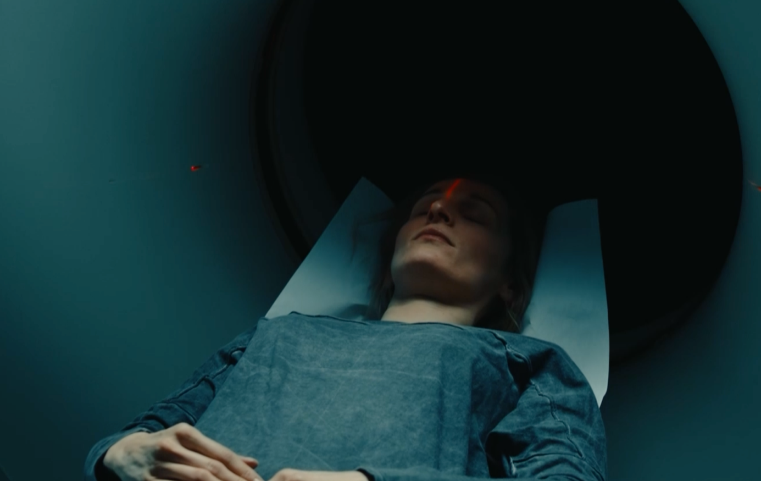

W ramach kampanii medialnej spot telewizyjny, zrealizowany przez Papaya Films i Telescope, jest emitowany w TVP, na ekranach LED w placówkach medycznych Medicover, w prasie, w przestrzeni outdoor, indoor i w internecie. Przewidziano bardzo szerokie działania PR i eksperckie.

Dedykowany dla pacjentów i realizowany na bieżąco nowy cykl nagrań eksperckich pt.:”PO PIERWSZE PACJENT! -Wybór leczenia, pacjent z SM w centrum uwagi”, skierowany jest do emisji w internecie i na portalu Szkoła Motywacji ( [www.szkola-motywacji.pl](http://www.szkola-motywacji.pl) ). Tematy nagrań dotyczą między innymi startu terapii krótko po wystąpieniu pierwszych objawów, zahamowanie postępu niesprawności, doboru terapii w zgodzie z pacjentem, uwzględniając stan kliniczny, wywiad rodzinny, ewentualną wielochorobowość, preferencje formy podania, planowanie rodzicielstwa i kariery zawodowej oraz psychologiczne aspekty wyboru i podejścia do leczenia.

**Dzialanie zostało objęte Patronatem Honorowym: Polskiego Towarzystwa Neurologicznego, Sekcji SM i Neuroimmunologii PTN, Konsultant Krajowej w Dziedzinie Neurologii, Wydziału Psychologii Uniwersytetu Warszawskiego, Instytutu Zarządzania w Ochronie Zdrowia Uczelni Łazarskiego.**

Zrealizowane zostało we współpracy Partnerskiej z Biogen, Merck, Roche, Sanofi, Bayer, Bristol Myers Squibb, Novartis, Janssen-Polska.

Działanie w ramach XI. edycji ogólnopolskiej kampanii społecznej SM-walcz o siebie, realizowanej partnersko z PTSR, Fundacją Urszuli Jaworskiej i Fundacją StwarnienieRozsiane.info

Więcej na:

[www.sm-walczosiebie.pl](http://www.sm-walczosiebie.pl)

[www.szkola-motywacji.pl](http://www.szkola-motywacji.pl)

